Veste droite

Difficulté 3/5 : le col, la manche tailleur (2 morceaux)

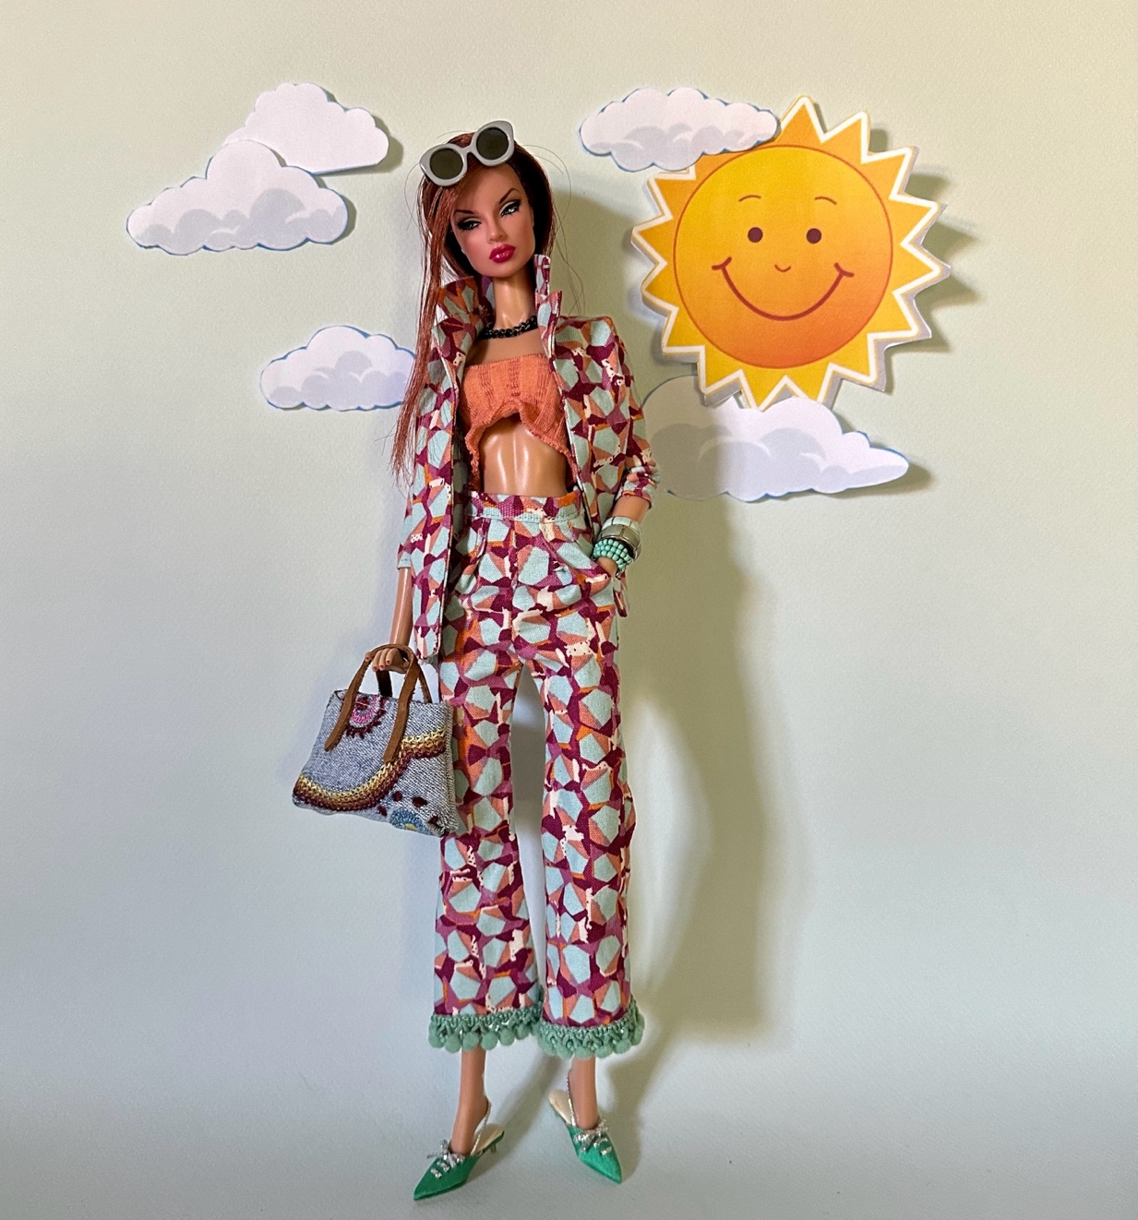

[www.piqueetpique.com](http://www.piqueetpique.com)

#mtpleasantminicouture

Ajouter 5 mm pour les coutures

Raccourcir ou allonger, au choix

